
Ochotnicza Straż Pożarna w Wójcicach
48-385 Otmuchów
KRS 0000038670, NIP 753-21-49-373, REGON 531550063
Nr konta: BS Otmuchów 32 8872 0003 0000 0592 2000 0010
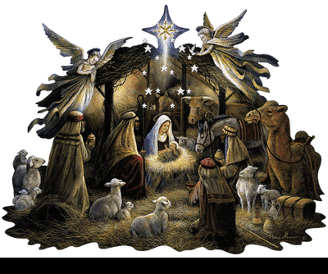
Jest taki wyjątkowy wieczór w roku,
Gdy wszyscy obecni gromadzą się przy wspólnym stole,
Jest taki wieczór, gdy gasną spory, znikają uprzedzenia,
Wieczór, kiedy łamiemy opłatek, składamy życzenia,
To noc wyjątkowa… Jedyna… Niepowtarzalna…
Noc Bożego Narodzenia.

Szanowni Druhowie
z Zarządu Oddziału Gminnego OSP RP w Otmuchowie,
Z okazji Świąt Bożego Narodzenia

pragniemy złożyć Wam i Waszym bliskim, a za Waszym pośrednictwem
całej Braci Strażackiej z Gminy Otmuchów
oraz ich rodzinom życzenia Świat białych, pachnących choinką, spędzonych w ciepłej rodzinnej atmosferze,
aby betlejemska gwiazda przyniosła wszystko co najlepsze
w każdym dniu nadchodzącego 2013 roku.

Prezes Naczelnik

OSP Wójcice OSP Wójcice

Kazimierz Cichewicz Bolesław Banach

oraz druhowie z OSP Wójcice

Wójcice, Boże Narodzenie 2012 r.

